2 - LA VIDA Y SU ORGANIZACIÓN

1. LA CÉLULA

Teoría celular: Todos los seres vivos están formados por células, que constituyen su unidad estructural y funcional (todas las estructuras de los seres vivos están formados por células y todas las funciones que realiza un ser vivo son llevadas a cabo por sus células).

1.1. ESTRUCTURA BÁSICA COMÚN

1. Membrana plasmática. Separa la célula del medio, controla el paso de sustancias y detecta estímulos. Envoltura formada por
·Bicapa de fosfolípidos.
·Proteínas.

2. Citoplasma. Medio acuoso con orgánulos.

3. ADN. Contiene la información genética de la célula.

Según el grado de complejidad y cómo se encuentre el ADN, se distinguen células procariotas y eucariotas.

1.2. CÉLULAS PROCARIOTAS

-Pequeñas, propias del reino moneras (bacterias).
-Material genético: Única molécula circular de ADN disperso en el citoplasma, no contenido en una membrana (sin núcleo), en una región denominada nucleoide.
-La mayoría tienen una pared celular (protectora).
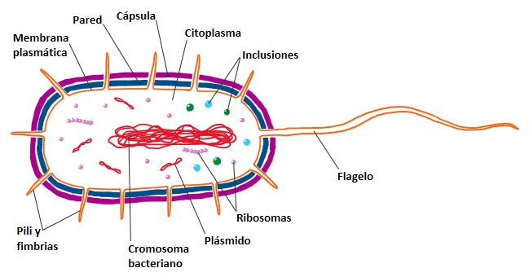
-Sin orgánulos de membrana individuales. Ribosomas para la síntesis de proteínas. Repliegues de la membrana plasmática hacia el interior, asociados a la actividad metabólica (p. ej. mesosomas que intervienen en la respiración, en la fotosíntesis y otros procesos).
-Pueden presentar apéndices hacia el exterior, evaginaciones de la membrana citoplasmática: flagelos para moverse, pili para el intercambio de material genético, fimbrias para la fijación a superficies.

1.3. CÉLULAS EUCARIOTAS

-Material genético: varias moléculas de ADN lineal, separado del citoplasma al estar rodeado por una membrana → núcleo.
-Más grandes y complejas que las procariotas → numerosos orgánulos de membrana (mitocondrias, retículo endoplasmático, aparato de Golgi, lisosomas, etc.). Ribosomas más grandes.
-Las de plantas, algas y hongos presentan pared celular, químicamente diferente de la de procariotas.
-ORGÁNULOS DE MEMBRANA SENCILLA:

·Retículo endoplásmico: Red de membranas relacionada con la síntesis de sustancias. Rugoso, con ribosomas. Liso, sin ribosomas.
·Aparato de Golgi: Conjunto de sacos y vesículas para transportar y distribuir moléculas sintetizadas por el RE.
-Lisosomas y peroxisomas: Vesículas con enzimas digestivos y oxidantes.
-Vacuolas: Almacenan sustancias de reserva y productos de desecho. Sobre todo en células vegetales.

-ORGÁNULOS DE DOBLE MEMBRANA:

·Mitocondrias: Respiración celular para la producción de energía.
·Núcleo: Contiene el ADN. Replicación del ADN y síntesis de ARN.
·Cloroplastos: En células vegetales (plantas y algas). Fotosíntesis.

-ORGÁNULOS SIN MEMBRANA:

·Ribosomas: Síntesis de proteínas.
·Centriolos: Organización de huso acromático en la división celular.
·Citoesqueleto: Microtúbulos y filamentos.

2. EL METABOLISMO

Conjunto de reacciones químicas en el interior de la célula para obtener energía y para sintetizar sustancias (necesarias para crecer y renovar estructuras).

2.1. EL METABOLISMO. CONCEPTOS GENERALES

-Las reacciones químicas del metabolismo están catalizadas por enzimas.
-Se siguen rutas metabólicas (el producto de una reacción es sustrato de la siguiente).
-Según el tipo de materia que toman del medio para conseguir moléculas orgánicas:
·Células autótrofas: Toman moléculas inorgánicas con las que sintetizan moléculas orgánicas.
Fotoautótrofas: Energía solar como fuente de energía.
Quimioautótrofas: Energía liberada en reacciones químicas.
AUTÓTROFOS
EATP
Moléculas orgánicas sencillas
Moléculas inorgánicas
Moléculas orgánicas complejas
E
AUTÓTROFOS Y HETERÓTROFOS
·Células heterótrofas: Incorporan moléculas orgánicas de otros seres vivos.

2.2. TIPOS DE METABOLISMO

-Se distinguen en el metabolismo dos tipos de procesos:
·Catabolismo: Reacciones en las que moléculas orgánicas son degradadas, rotas en otras más sencillas. Se libera energía y electrones (y protones) → oxidación.
·Anabolismo: Reacciones en las que se fabrican moléculas orgánicas complejas a partir de moléculas más sencillas. Se necesita energía y electrones → reducción.

2.3. INTERMEDIARIOS DEL METABOLISMO
E
Catabolismo
Anabolismo
Moléculas orgánicas

-La energía necesaria para el anabolismo es la que se desprende en reacciones del catabolismo, pero con un intermediario, el ATP, de forma que la energía liberada en una reacción catabólica se utiliza para sintetizar ATP que, cuando actúe, se degradará a ADP + Pi, siendo la energía liberada en esta degradación la que impulsará a la reacción anabólica.
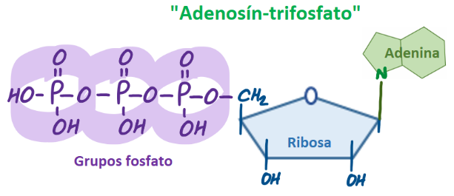
-ATP: Nucleótido formado por ribosa unida a una base nitrogenada y a 3 grupos fosfato.
E
Catabolismo
Anabolismo
Moléculas orgánicas
ADP + Pi ATP
E

METABOLISMO
CATABOLISMO | ANABOLISMO
Procesos de degradación | Procesos de biosíntesis
Se desprende energía  ADP + Pi → ATP | Se necesita energía  ATP → ADP+ Pi
Oxidación de moléculas | Reducción de moléculas
Se liberan electrones (y protones) | Se incorporan electrones (y protones)

2.4. PROCESOS CATABÓLICOS

-Su fin último va a ser la degradación de moléculas orgánicas (fundamentalmente glucosa) para obtener energía en forma de ATP.

-RESPIRACIÓN CELULAR:

·La glucosa se degrada (y oxida) completamente hasta CO₂ y H₂O.
·Es necesario el oxígeno.
·Se obtiene toda la energía que contenía la molécula de glucosa, produciéndose mucho ATP → 38 moléculas.
·3 etapas:
1. Glucólisis: 1Glu (6C) → 2 Ácido pirúvico (3C). Se forma poco ATP (2). En citoplasma.
2. Ciclo de Krebs: Ác. pirúvico (3C) → CO₂. Se forma poco ATP (2). En mitocondria.
3. Transporte de electrones liberados en las dos fases anteriores, que tienen mucha energía, aprovechada para sintetizar mucho ATP (34). En membrana mitocondrial interna. Esos electrones, ya sin energía, acaban en el O₂, que se reduce a H₂O.

-FERMENTACIONES:

·La glucosa es degradada parcialmente y solo se obtiene el ATP (2) de la glucólisis.
·Ocurre sin oxígeno.
·En citoplasma.
·Alcohólica: Ác. pirúvico → Etanol + CO₂ Saccharomyces (levadura) → pan - sidra - cerveza – vino
·Láctica: Ác. pirúvico → Ác. láctico Lactobacilus (bacteria) → yogur – quesos

2.5. PROCESOS ANABÓLICOS: LA FOTOSÍNTESIS

-Proceso anabólico de síntesis de materia orgánica (glucosa) a partir de materia inorgánica (CO₂ y H₂O), utilizando la energía luminosa.
-En células autótrofas → plantas, algas y algunas bacterias.
Luz

6CO₂ + 6H₂O C₆H₁₂O₆ + 6O₂

-FASE LUMINOSA:

·Ocurre en presencia de luz, en la membrana de los tilacoides del cloroplasto.
·La clorofila capta la energía de la luz y esa energía se utiliza para romper una molécula de H₂O.
·Al romperse la molécula de H₂O se libera energía (con la que se sintetiza ATP) y electrones y protones. Se obtiene oxígeno como desecho.
Luz

H₂O e⁻ + H⁺ + ↑O₂
ATP
-FASE OSCURA:

·No es necesaria la luz. En el estroma.
·El ATP (energía) y los protones y electrones obtenidos en la fase luminosa se utilizan para unir y reducir moléculas de CO₂ para obtener glucosa.
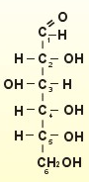
·A través de una ruta llamada ciclo de Calvin.
e⁻ H⁺
ATP

CO₂
CO₂ C₆H₁₂O₆
CO₂

·La glucosa se utiliza para producir energía cuando se necesite y como material para la síntesis de otras moléculas orgánicas (glúcidos, lípidos, aminoácidos…).

-IMPORTANCIA DE LA FOTOSÍNTESIS:

·Sintetiza la materia orgánica que utiliza el resto de seres vivos.
·Transforma la energía luminosa en energía química para el resto de seres vivos.
·Produce oxígeno, necesario para la respiración celular.

3. HACIA LA PLURICELULARIDAD

-Seres unicelulares
-Colonias
-SERES PLURICELULARES
·Características
Diferenciación y especialización de las células
Tejidos - órganos
Coordinación
Medio interno
·Organización
Talo → hongos – algas – briófitas [poca diferenciación/especialización]
Cormo → plantas vasculares [tejidos → órganos]
Sin tejidos: poríferos
animales
Tejidos → órganos: cnidarios
Tejidos → órganos → aparatos/sistemas: mayoría de animales

